STATISTIKOS DEPARTAMENTO
PRIE LIETUVOS RESPUBLIKOS VYRIAUSYBĖS GENERALINIO DIREKTORIAUS
ĮSAKYMAS

DĖL APGYVENDINIMO PASLAUGŲ STATISTINĖS ATASKAITOS FORMOS PATVIRTINIMO

2009 m. sausio 9 d. Nr. DĮ-4
Vilnius

Įgyvendindama Lietuvos Respublikos statistikos įstatymo (Žin., 1993, Nr. 54-1048; 1999, Nr. 114-3299) 12 straipsnio 2 dalies nuostatas ir atsižvelgdama į 1995 m. lapkričio 23 d. Tarybos direktyvą 95/57/EB dėl statistinės informacijos turizmo srityje rinkimo (OL 2004 m. specialusis leidimas, 13 skyrius, 15 tomas, p. 419) su paskutiniais pakeitimais, padarytais 2006 m. lapkričio 20 d. Tarybos direktyva Nr. 2006/110/EB (OL 2006 L 363, p. 418), 1998 m. gruodžio 9 d. Komisijos sprendimą 1999/35/EB dėl Tarybos direktyvos 95/57/EB dėl statistinės informacijos turizmo srityje rinkimo įgyvendinimo tvarkos (OL 2004 m. specialusis leidimas, 16 skyrius, 1 tomas, p. 30) ir 1998 m. gegužės 19 d. Tarybos reglamentą (EB) Nr. 1165/98 dėl trumpojo laikotarpio statistikos (OL 2004 m. specialusis leidimas, 13 skyrius, 20 tomas, p. 291) su paskutiniais pakeitimais, padarytais 2008 m. lapkričio 28 d. Komisijos reglamentu (EB) Nr. 1178/2008 (OL 2008 L 319, p. 16):
1. Tvirtinu ketvirtinio periodiškumo Apgyvendinimo paslaugų statistinės ataskaitos formą HOT-01 (pridedama*).
2. Laikau netekusiu galios Statistikos departamento prie Lietuvos Respublikos Vyriausybės generalinio direktoriaus 2008 m. vasario 1 d. įsakymą Nr. DĮ-37 „Dėl Apgyvendinimo paslaugų statistinės ataskaitos formos patvirtinimo“ (Žin., 2008, Nr. 16-577).

GENERALINIO DIREKTORIAUS PIRMOJI PAVADUOTOJA VILIJA LAPĖNIENĖ

_________________

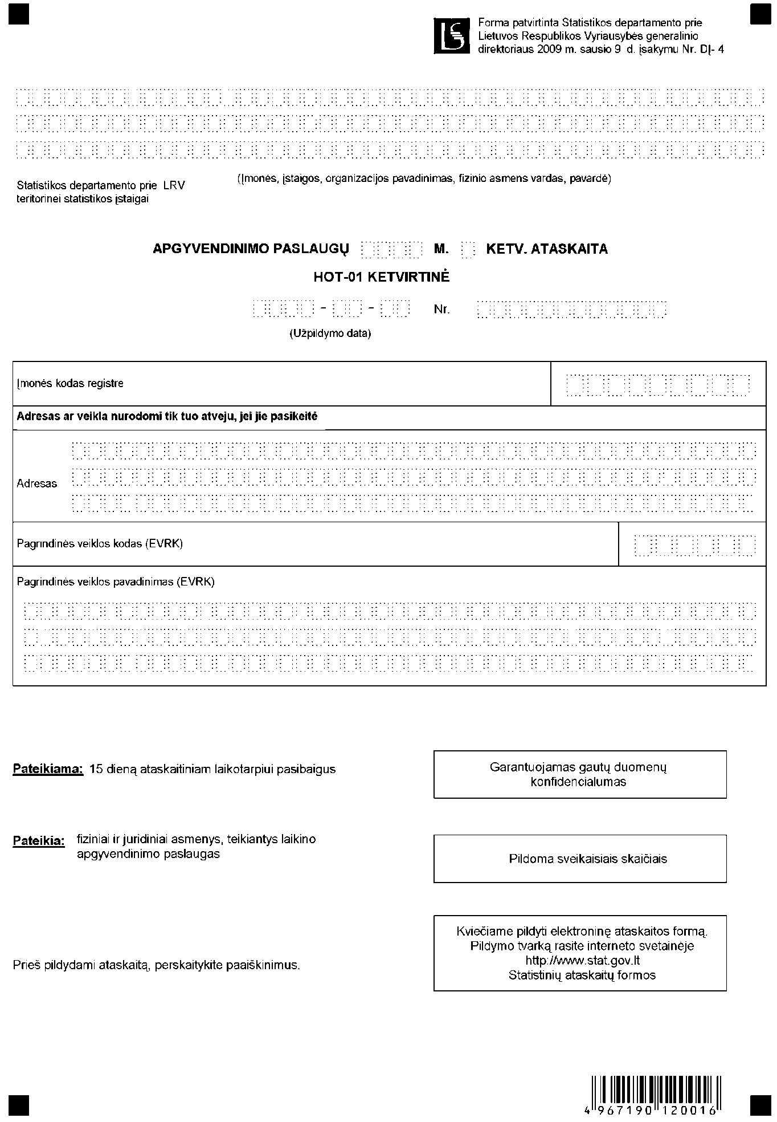

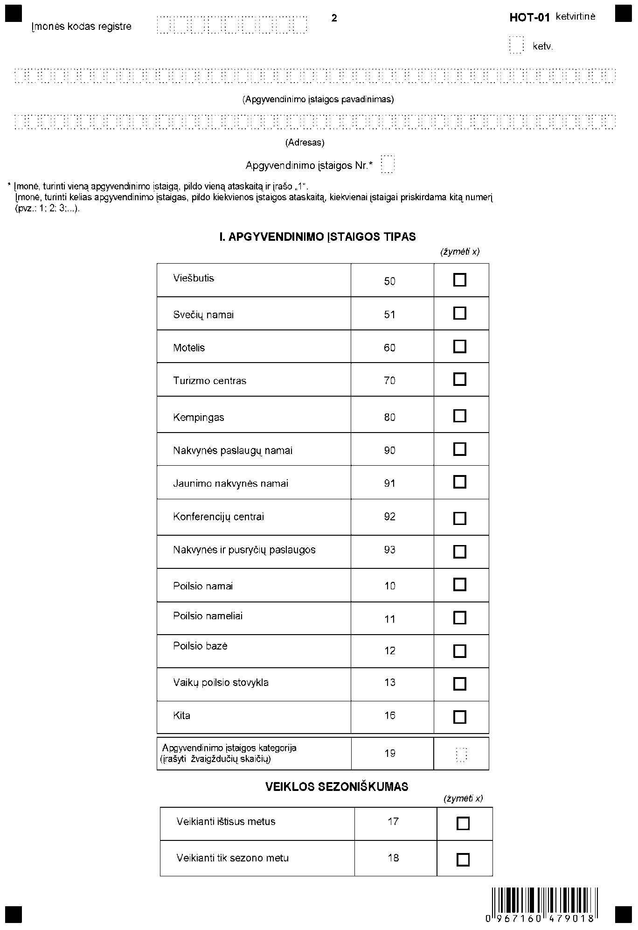

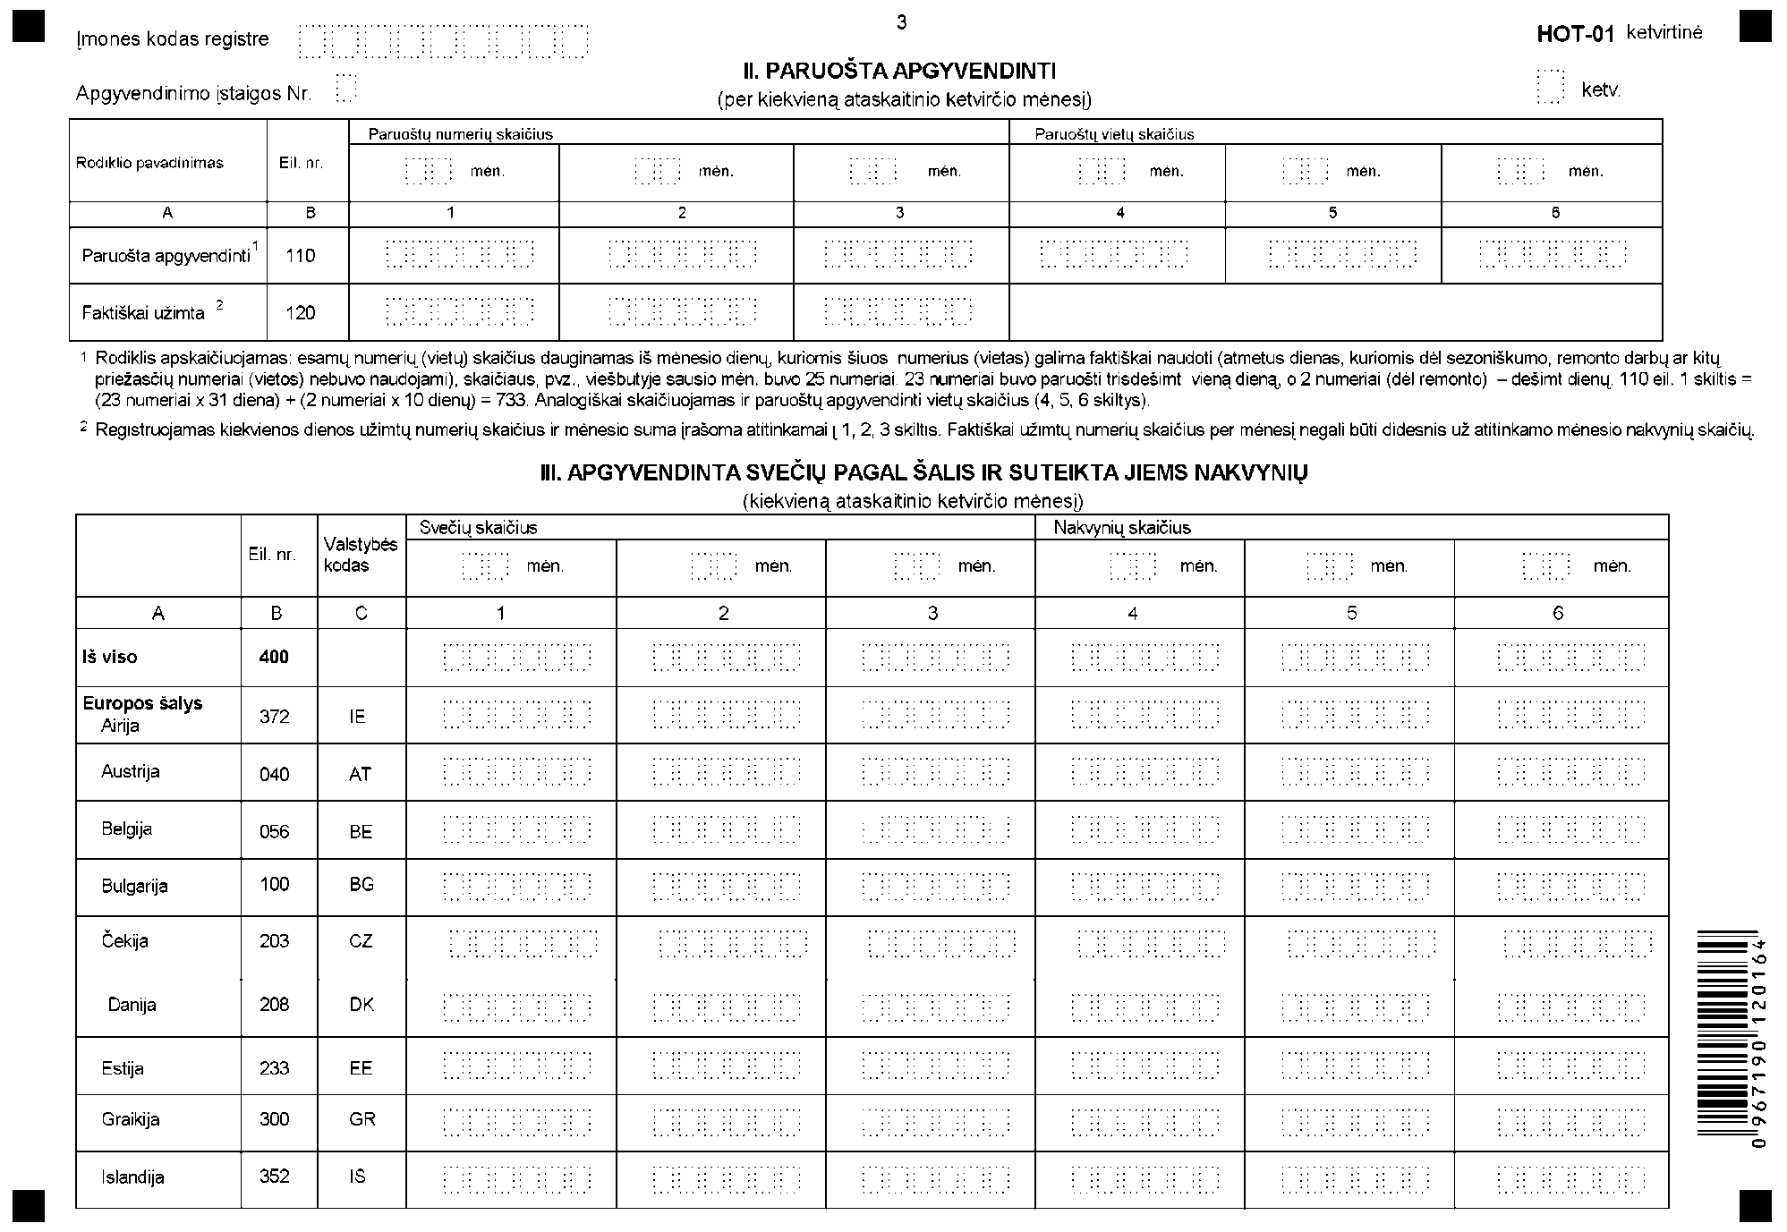

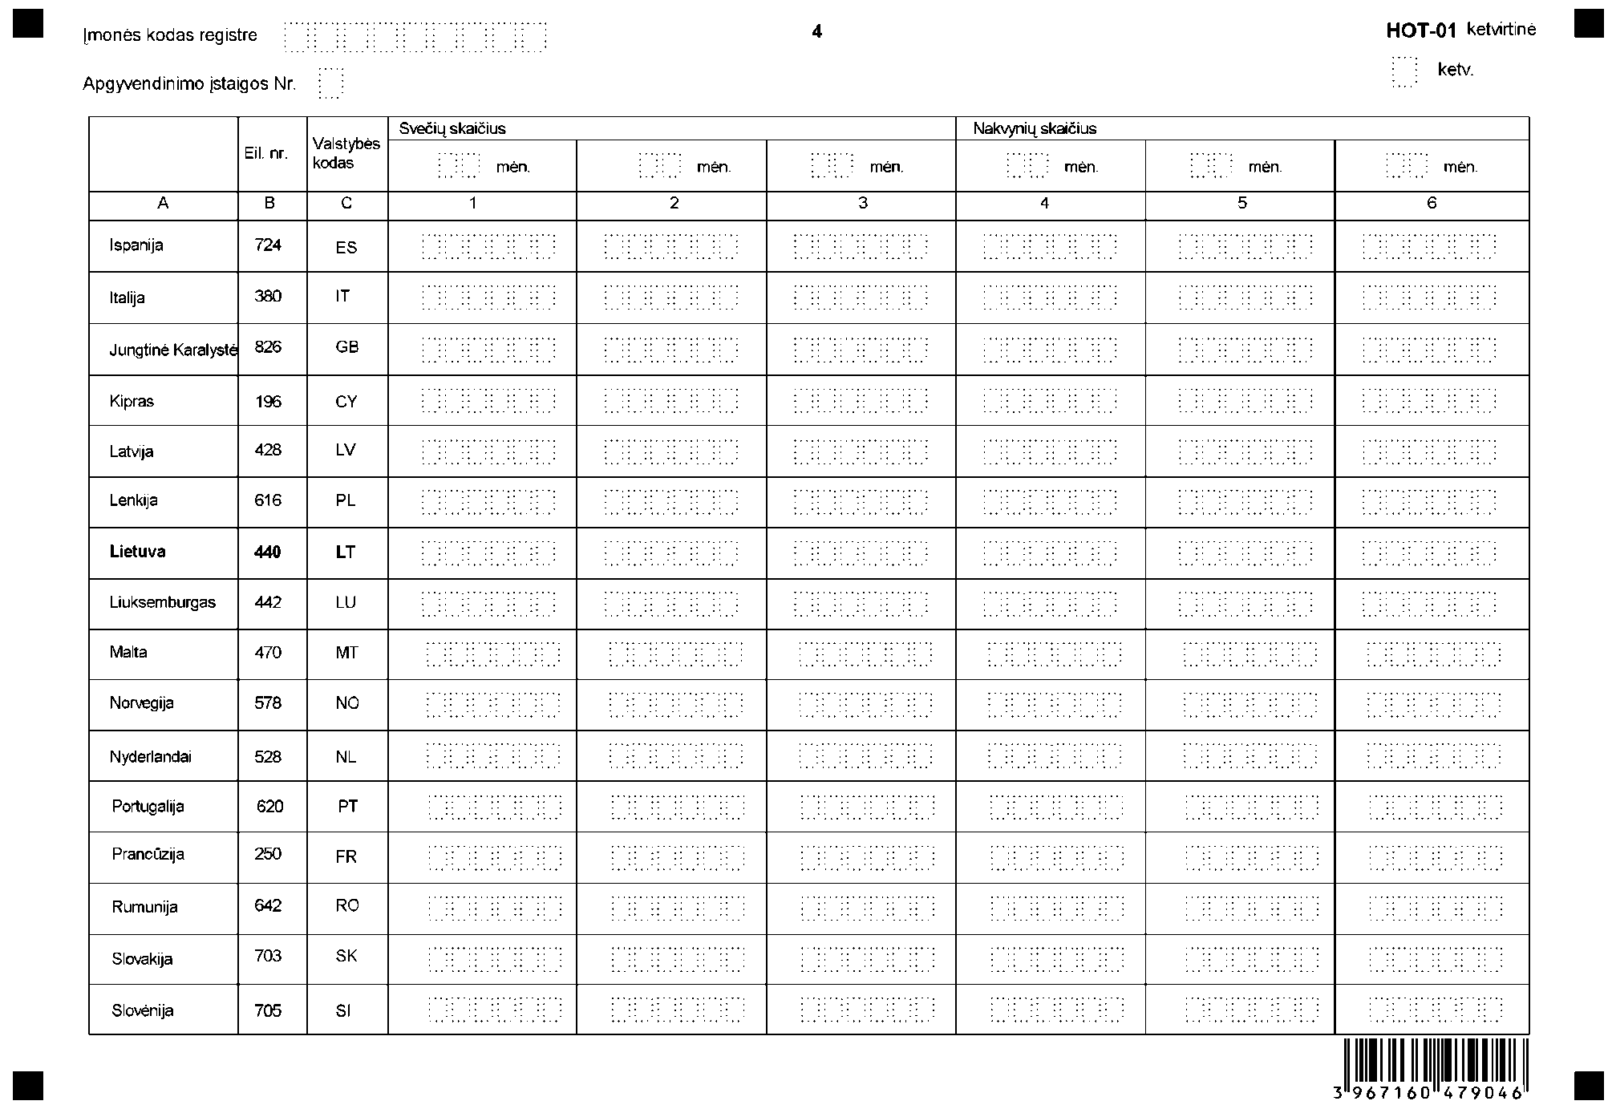

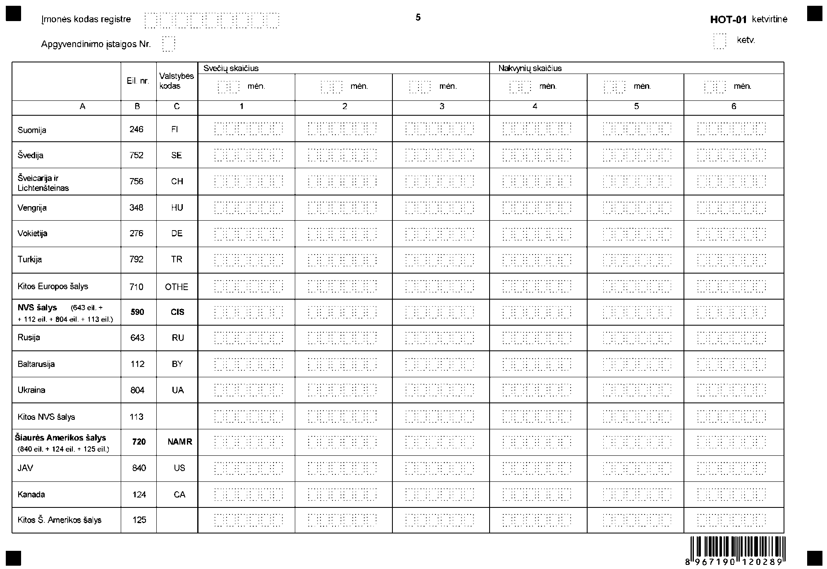

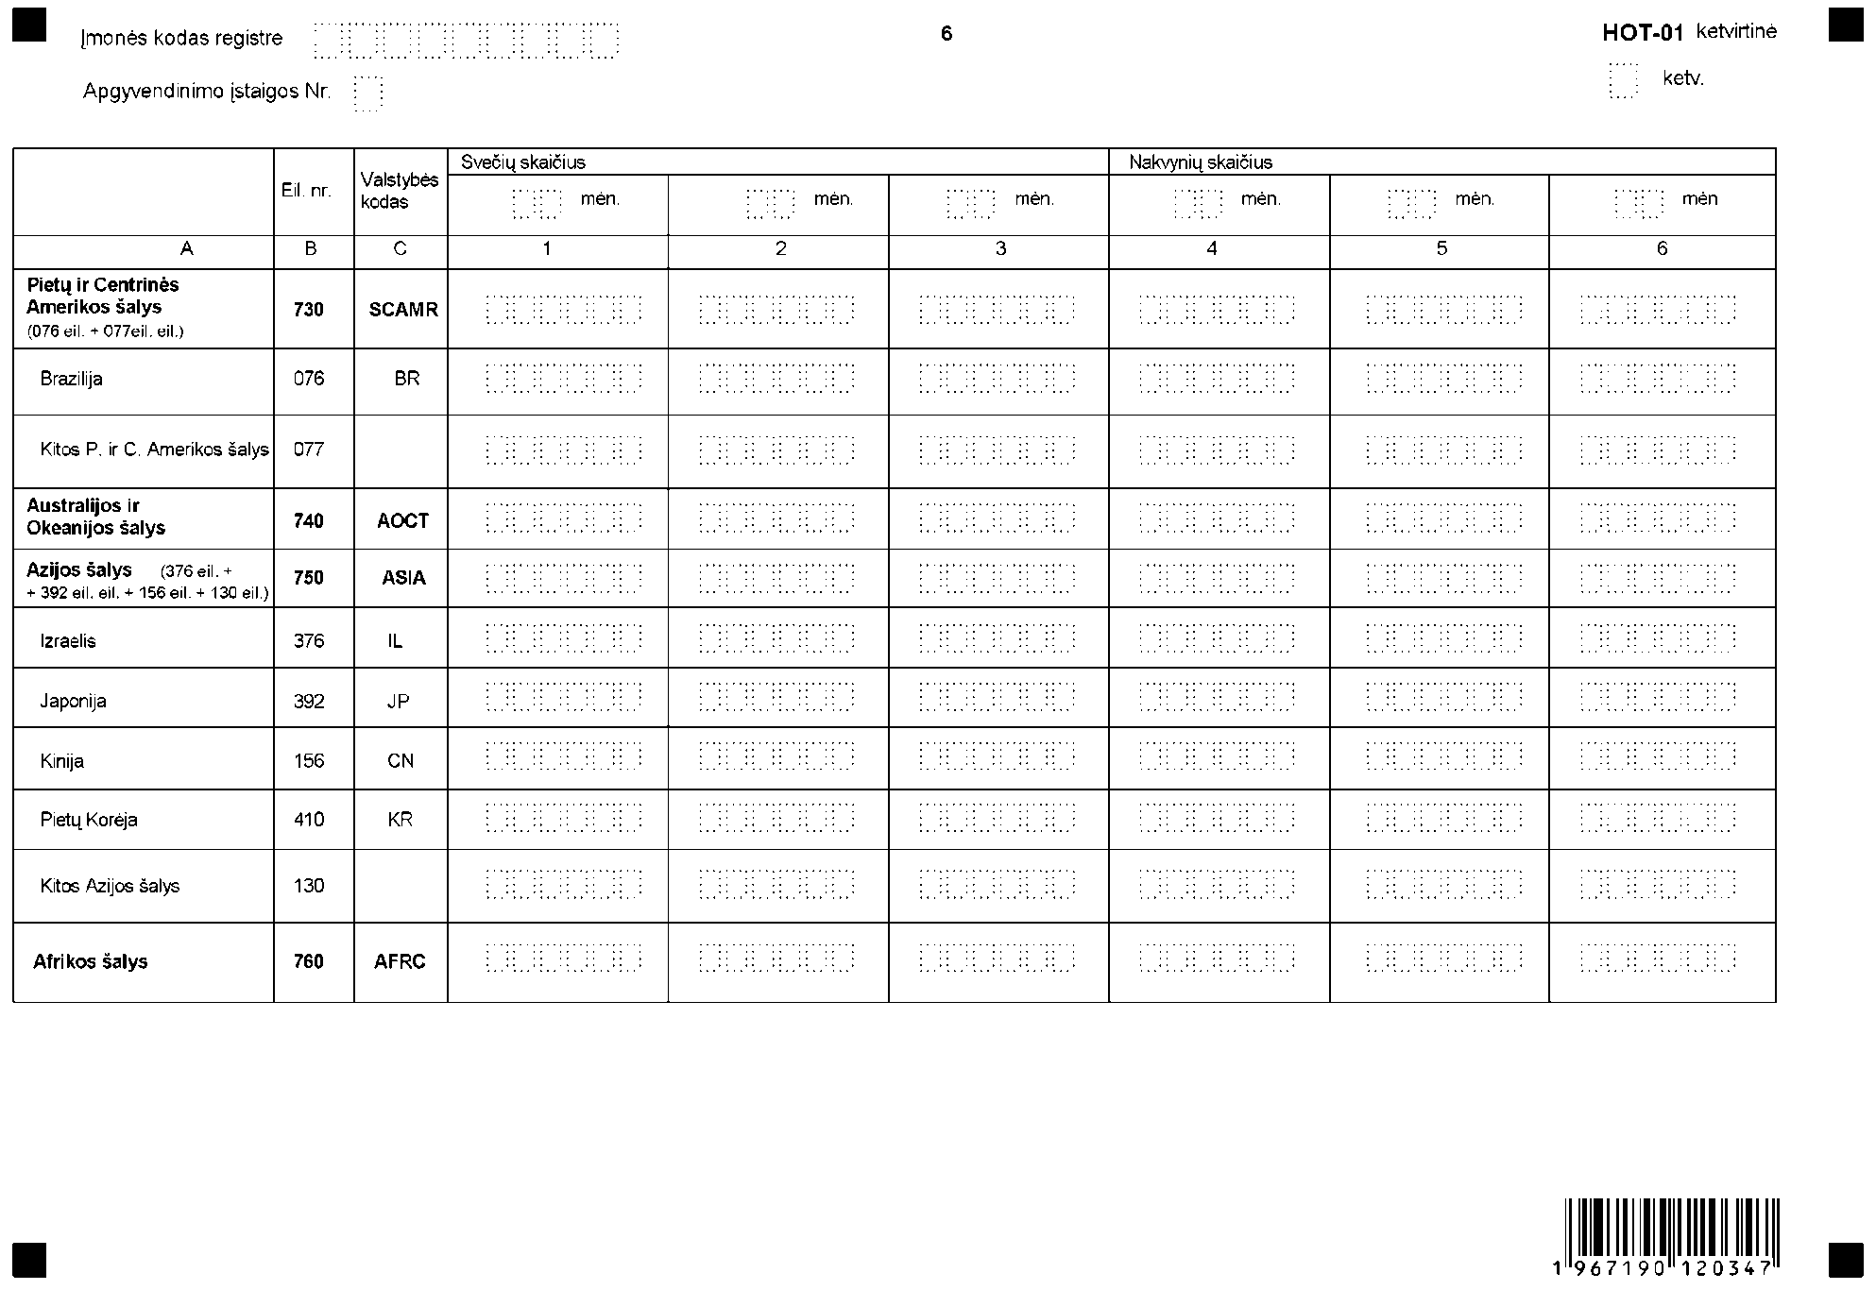

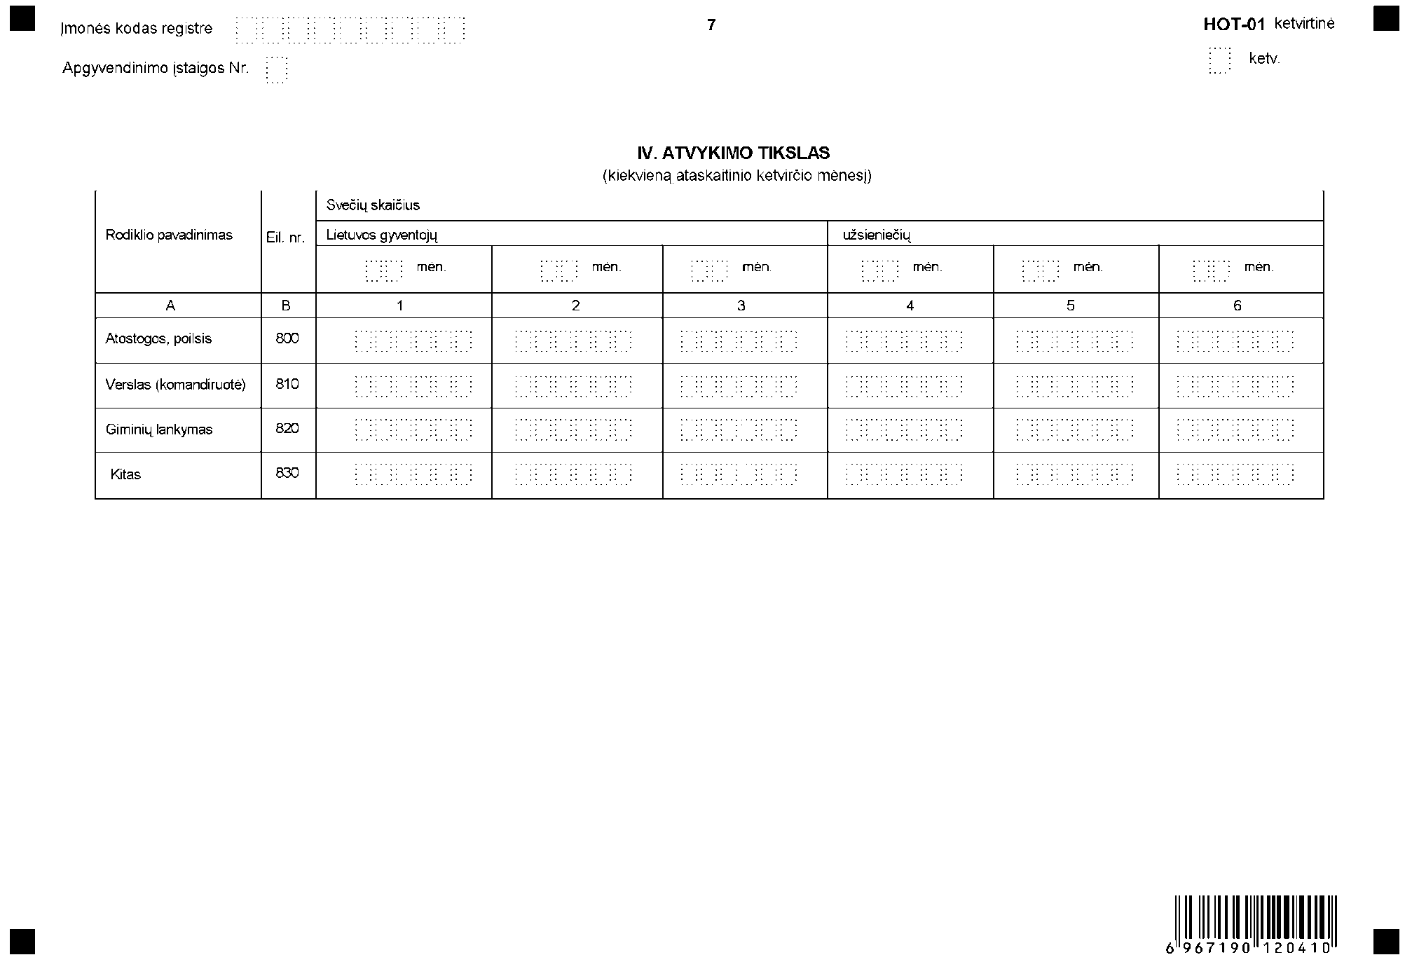

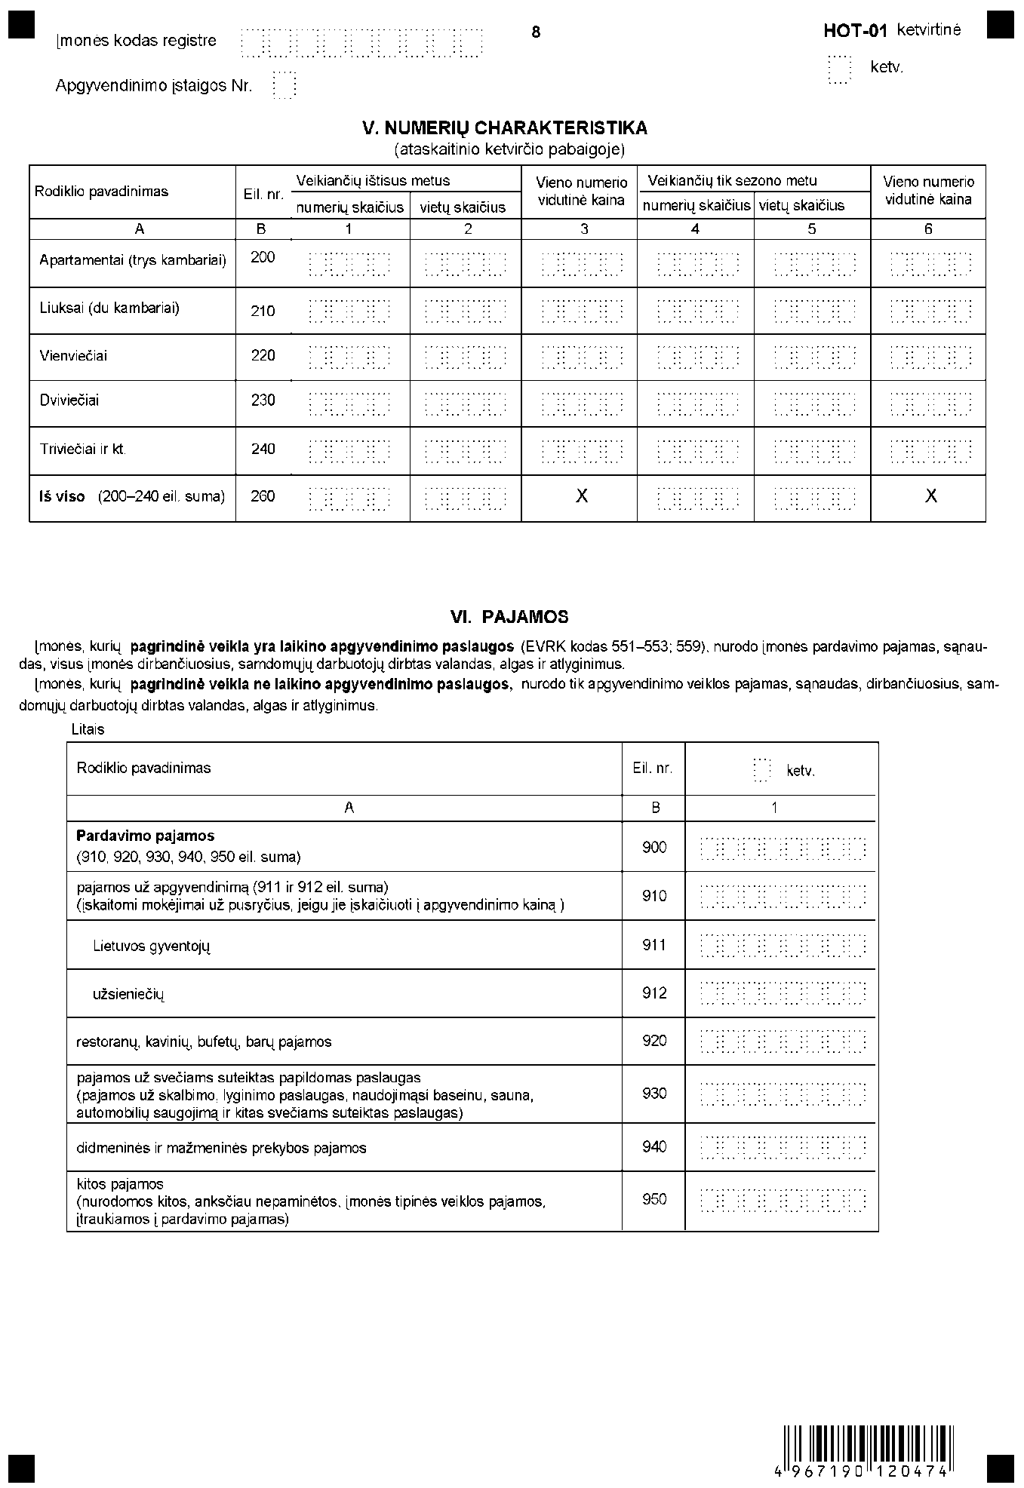

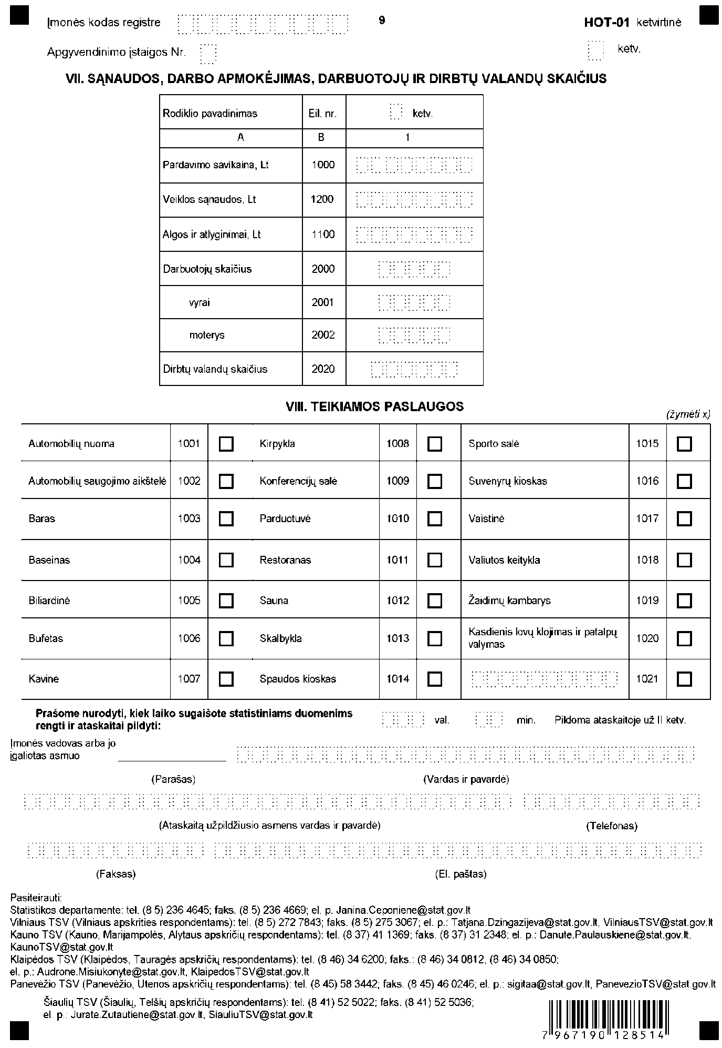
_________________
Apgyvendinimo paslaugų ketvirtinės
ataskaitos HOT-01
1 priedas

INFORMACIJA DĖL APGYVENDINIMO PASLAUGŲ STATISTINIO TYRIMO (ataskaita HOT-01 ketvirtinė)

STATISTINIO TYRIMO TEISINIS PAGRINDAS | Lietuvos Respublikos statistikos įstatymas (Žin., 1993, Nr. 54-1048; 1999, Nr. 114-3299); 1995 m. lapkričio 23 d. Tarybos direktyva 95/57/EB dėl statistinės informacijos turizmo srityje rinkimo (OL 2004 m. specialusis leidimas, 13 skyrius, 15 tomas, p. 419) su paskutiniais pakeitimais, padarytais 2006 m. lapkričio 20 d. Tarybos direktyva 2006/110/EB (OL 2006 L 363, p. 418);  1998 m. gruodžio 9 d. Komisijos sprendimas 1999/35/EB dėl Tarybos direktyvos 95/57/EB dėl statistinės informacijos turizmo srityje rinkimo įgyvendinimo tvarkos (OL 2004 m. specialusis leidimas, 16 skyrius, 1 tomas, p. 30);  1998 m. gegužės 19 d. Tarybos reglamentas (EB) Nr. 1165/98 dėl trumpojo laikotarpio statistikos (OL 2004 m. specialusis leidimas, 13 skyrius, 20 tomas, p. 291) su paskutiniais pakeitimais, padarytais 2008 m. lapkričio 28 d. Komisijos reglamentu (EB) Nr. 1178/2008  (OL 2008 L 319, p. 16).
STATISTINIO TYRIMO RŪŠIS, APIMTIS IR TIKSLAS | Ištisinis ketvirtinis tyrimas.  Ataskaitą pildo fiziniai ir juridiniai asmenys, teikiantys laikino apgyvendinimo paslaugas.  Tiriamasis laikotarpis – ketvirtis.  Tyrimo tikslas – įvertinti fizinių ir juridinių asmenų, teikiančių apgyvendinimo paslaugas, skaičių, jų ūkinę veiklą (pardavimo pajamas, pajamas už suteiktas apgyvendinimo paslaugas, darbuotojų skaičių, jų dirbtų valandų skaičių), teikiamos apgyvendinimo paslaugos pobūdį (apgyvendinimo įstaigos tipą), patalpų charakteristikas (numerių ir vietų skaičių, jų užimtumą), apgyvendintų svečių ir jų nakvynių skaičių (pagal svečio gyvenamąją  šalį).
STATISTINĖS INFORMACIJOS PASKELBIMO LAIKAS IR VIETA | 55 d. ataskaitiniam laikotarpiui pasibaigus – ketvirtinis pranešimas spaudai,  59 d. ataskaitiniam laikotarpiui pasibaigus – mėnesinis pranešimas „Lietuvos ekonominė ir  socialinė raida“,  rugpjūčio mėn. – metinis statistikos leidinys „Turizmas Lietuvoje“,  Statistikos departamento prie Lietuvos Respublikos Vyriausybės interneto svetainė www.stat.gov.lt.
STATISTINIŲ DUOMENŲ PATEIKIMO PAREIGA | Lietuvos Respublikos statistikos įstatymo 14 straipsnio 2 dalis:  „Juridiniai asmenys privalo neatlygintinai teikti statistinius duomenis Oficialiosios statistikos darbų programai įgyvendinti.“
STATISTINIŲ DUOMENŲ KONFIDENCIALUMAS | Lietuvos Respublikos statistikos įstatymo 15 straipsnio 2 dalis:  „Oficialiosios statistikos duomenys, jeigu pagal juos tiesiogiai ar netiesiogiai galima identifikuoti respondentą, apie kurį ar kurio veiklos rezultatus buvo surinkti pirminiai statistiniai duomenys, yra konfidencialūs ir saugomi įstatymų nustatyta tvarka.“
STATISTINIŲ DUOMENŲ PATEIKIMO TVARKOS PAŽEIDIMAS | Lietuvos Respublikos statistikos įstatymo 17 straipsnis:  „Fiziniai asmenys, įmonių, įstaigų ar organizacijų vadovai ir kiti atsakingi už oficialiosios statistikos duomenų rengimą ir teikimą asmenys, pažeidę šio įstatymo ir kitų su statistika susijusių teisės aktų reikalavimus, atsako pagal Lietuvos Respublikos įstatymus.“  Lietuvos Respublikos administracinių teisės pažeidimų kodekso 1732 straipsnis (Žin., 1992, Nr. 21-610; 2000, Nr. 54-1557):  „Statistinių duomenų nepateikimas nustatyta tvarka oficialiąją statistiką tvarkančioms institucijoms ir įstaigoms arba melagingų statistinių duomenų joms pateikimas užtraukia baudą nuo 500 iki 1000 Lt.  Tokia pat veika, padaryta asmens, bausto administracine nuobauda už šio straipsnio pirmojoje dalyje numatytus pažeidimus, užtraukia baudą nuo 3000 iki 6000 Lt. Dokumentų, patvirtinančių pateiktus statistinius duomenis, nepateikimas oficialiąją statistiką tvarkančių institucijų ir įstaigų valstybės tarnautojams arba šių dokumentų nuslėpimas, taip pat minėtų valstybės tarnautojų teisėtų reikalavimų nevykdymas užtraukia baudą pareigūnams nuo 500 iki 1000 Lt.“

_________________
Apgyvendinimo paslaugų ketvirtinės
ataskaitos HOT-01
2 priedas

PAAIŠKINIMAI APGYVENDINIMO PASLAUGŲ KETVIRTINEI ATASKAITAI HOT-01 PILDYTI

1. Įmonės, turinčios kelias laikino apgyvendinimo įstaigas, Apgyvendinimo paslaugų ketvirtinę ataskaitą HOT-01 (toliau – ataskaita) pildo kiekvienos apgyvendinimo įstaigos.
2. Ataskaitos 400 eil. 1, 2, 3 skiltyse nurodomas per ataskaitinio ketvirčio atitinkamus mėnesius apgyvendintų svečių skaičius ir jų pasiskirstymas pagal gyvenamąją šalį. Svečiai, atvykę vienai dienai ir praleidžiantys apgyvendinimo įstaigoje tik keletą valandų (nenakvojantys), į 400 eil. neįtraukiami.
3. Ataskaitos 400 eil. 3, 4, 5 skiltyse nurodomas ataskaitinio ketvirčio atitinkamų mėnesių svečių nakvynių (praleistų naktų) skaičius ir jų pasiskirstymas pagal gyvenamąją šalį. Nakvynė – kiekviena naktis, kurią svečias faktiškai praleidžia arba jis yra įregistruotas (fizinis jo buvimas nėra būtinas) kolektyvinio apgyvendinimo įstaigoje ar privačioje turistų apgyvendinimo patalpoje.
4. Ataskaitos 900 eil. – tipinės veiklos pajamos per ataskaitinį laikotarpį, gautos pardavus prekes ir (ar) suteikus paslaugas (neįskaitant pridėtinės vertės mokesčio). Nurodomos įmonės pajamos atitinka įmonės finansinės atskaitomybės Pelno (nuostolių) ataskaitos eilutės „Pardavimo pajamos“ rodiklį arba Metinės pelno mokesčio deklaracijos (forma FR 0475A) eilutės „Pajamos už parduotą produkciją, prekes, atliktus darbus (suteiktas paslaugas)“ rodiklį. Neįtraukiamos pajamos, gautos iš ilgalaikio materialiojo turto pardavimo, finansinės ir investicinės veiklos, dividendų ir kt.
5. Ataskaitos 1100 eil. – visų rūšių apskaičiuotas darbo užmokestis pinigais arba išmokos natūra, mokami už darbą per ataskaitinį ketvirtį visiems į mokėjimo žiniaraštį įrašytiems asmenims. Įskaičiuojamas darbdavio mokamas darbo užmokestis, premijos, priedai, įvairios priemokos pinigais arba išmokos natūra, pašalpos, išeitinės išmokos, piniginės dovanos, kompensacijos, komandiruočių dienpinigiai, atostoginiai. Neįskaičiuojamos darbdavio mokamos socialinio draudimo įmokos, lėšos, skirtos įrangai, darbo drabužiams pirkti, įvairiems kursams, mokymams, komandiruotėms skirtos lėšos (kelionė, apgyvendinimas), pašalpos iš Valstybinio socialinio draudimo fondo lėšų laikino nedarbingumo atveju (liga, nėštumo ir gimdymo atostogos ir atostogos vaikui prižiūrėti, kol jam sueis dveji metai).
6. Ataskaitos 2000 eil. – vidutinis ketvirtinis įmonės darbuotojų skaičius: pagal darbo sutartis (įskaitant sezonines darbo sutartis) dirbantys darbuotojai, kuriems įmonė moka atlyginimą; dirbantys savininkai; dirbantys ne visą darbo dieną arba savaitę; laikinai nedirbantys asmenys (kai suteiktos nėštumo ir gimdymo atostogos ir atostogos vaikui prižiūrėti, kol jam sueis treji metai, dėl ligos, atostogų, streikuojantys). Neįskaičiuojami asmenys, atliekantys privalomąją karo tarnybą.
7. Ataskaitos 2020 eil. – ataskaitinį ketvirtį samdomųjų darbuotojų dirbtų valandų įmonėje suma: visos per darbo dieną dirbtos valandos, įskaitant viršvalandžius, darbą naktimis, poilsio ir švenčių dienomis; pasiruošimo darbui laikas, trumpos pertraukėlės; laikas, išbūtas darbo vietoje, bet nedirbtas (dėl techninių nesklandumų), tačiau apmokėtas pagal sutartį. Neįskaičiuojamos valandos, už kurias sumokėta, bet per kurias faktiškai nebuvo dirbta (dėl ligos, streiko, kasmetinių atostogų).

_________________

* Su forma galima susipažinti „Valstybės žinių“ interneto tinklalapyje www.valstybes-zinios.lt.

